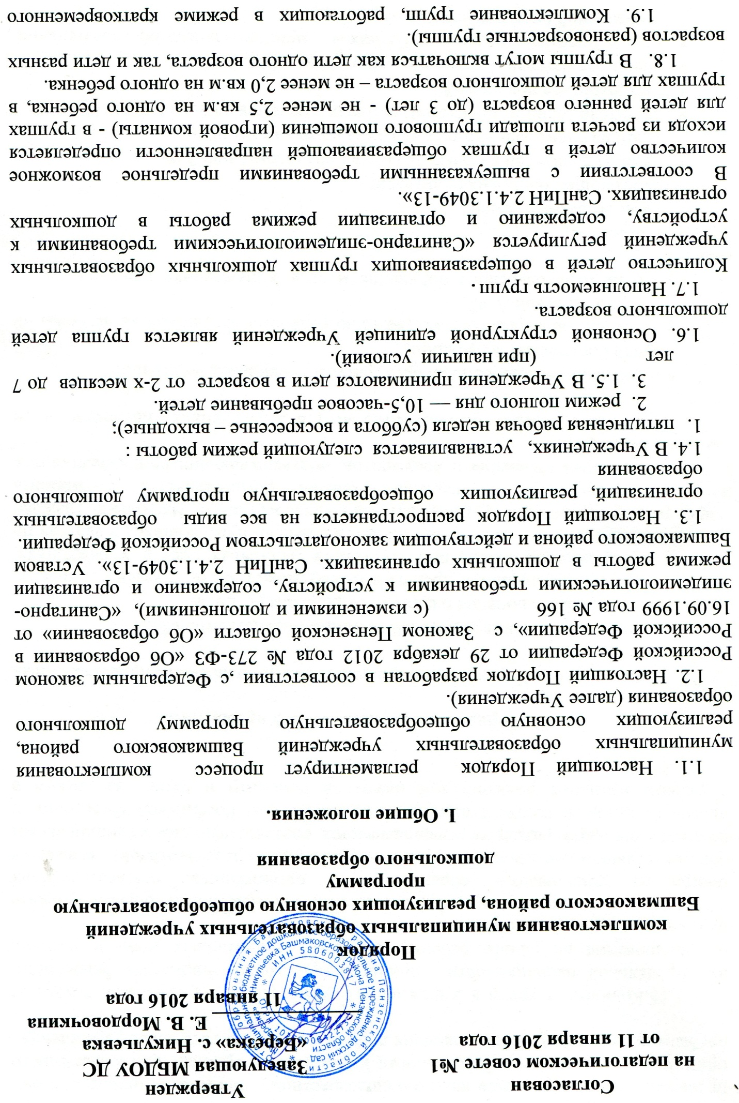

пребывания, осуществляется как по одновозрастному, так и по разновозрастному принципу и регулируется Положениями Учреждений о группах кратковременного пребывания для детей, не посещающих дошкольные образовательные учреждения.

1.15.Количество групп в Учреждениях определяется Учредителем, исходя из их предельной наполняемости, принятой при расчете норматива бюджетного финансирования на одного ребенка (с учётом санитарных норм и условий образовательного процесса).
1.16. За присмотр и уход за детьми, осваивающими образовательные программы дошкольного образования в организациях, осуществляющих образовательную деятельность с родителей (законных представителей) взимается родительская плата, размер ее устанавливается соответствующим муниципальным правовым актом в соответствии с законодательством Российской Федерации и Порядком взимания родительской платы за присмотр и уход за детьми в Учреждении.

II. Порядок комплектования Учреждений.

2.1. Прием детей в Учреждения осуществляется на основании представленных документов:
- письменное заявление родителей (законных представителей);
- медицинское заключение о состоянии здоровья ребенка;
2.2. Родителям (законным представителям) может быть отказано в приеме ребенка в Учреждения только при отсутствии свободных мест в Учреждениях. 2.3. Заявления граждан о включении их детей в списки нуждающихся в услугах по дошкольному образованию регистрируются по дате их подачи. Включение граждан в первоочередные и внеочередные списки осуществляется с момента представления ими заявления и документов, подтверждающих принадлежность к льготной категории.
2.4. Право на внеочередное получение мест в Учреждениях предоставляется детям:
- прокуроров и следователей прокуратуры Российской Федерации;
- судей Российской Федерации;
- граждан, подвергшихся воздействию радиации вследствие катастрофы на Чернобыльской АЭС.
2.5. Право на первоочередное получение мест в Учреждениях предоставляется детям:
- инвалидам;
- из многодетных семей;
- работающих одиноких родителей;
- один из родителей которых является инвалидом 1 или 2 группы;
- один из родителей которых является сотрудником полиции;
- родители (один из родителей) которых находятся на военной службе;
- находящимся под опекой;
- учащихся матерей и студентов очного отделения;
- педагогических и иных работников муниципальных образовательных учреждений Башмаковского района;
- работников организаций, предприятий, содействующих социально-экономическому развитию Башмаковского района, по результатам рассмотрения их обращений (ходатайств работодателей) начальником Отдела образования Башмаковского района;
2.6. Общие требования к приему в Учреждение регулируются Федеральным законом Российской Федерации от 29 декабря 2012 года № 273-ФЗ «Об образовании в Российской Федерации»;
2.7. При зачислении ребёнка в Учреждение, родители (законные представители) предоставляют следующие документы (для формирования личного дела):
- сертификат о профилактических прививках;
- справки с места работы родителей;
- копия свидетельства о рождении ребенка;
- справка о регистрации ребенка по месту жительства.
В личное дело также включаются документы, представленные согласно п.2.1. данного Порядка.
2.8. Ежегодно, по состоянию на 1 сентября, руководители Учреждений издают приказ о зачислении детей в Учреждения и распределении детей по возрастным группам. При поступлении ребенка в Учреждение в течение учебного года также издается приказ о его зачислении.
2.9. В Учреждениях ведется «Книга учета движения детей». Книга предназначается для регистрации сведений о детях и родителях (законных представителях), и контроля движения контингента детей в Учреждении . «Книга учета движения детей» должна быть прошнурована, пронумерована и скреплена печатью Учреждения.
2.10. Ежегодно, по состоянию на 1 сентября, руководитель обязан подвести итоги за прошедший учебный год и зафиксировать их в «Книге учета движения детей» (количество принятых и выбывших (с указанием причин) в течение учебного года детей.
2.11. При приеме ребенка в Учреждение в обязательном порядке заключается договор между Учреждением и родителями (законными представителями) детей в 2 экземплярах с выдачей одного экземпляра договора родителям (законным представителям).
2.12. При приёме ребёнка в Учреждение руководитель обязан ознакомить родителей (законных представителей) с Уставом Учреждения, лицензией на право ведения Учреждением образовательной деятельности и другими документами, регламентирующими организацию образовательного процесса в Учреждении.
2.13. Тестирование детей при приёме их в Учреждение, переводе в следующую возрастную группу, не проводится.
2.14. Отчисление детей из Учреждений осуществляется по следующим основаниям:
- по заявлению родителей (законных представителей);
- на основании медицинского заключения о состоянии здоровья ребёнка, препятствующего его дальнейшему пребыванию в Учреждении;
Отчисление ребенка из Учреждения оформляется приказом.
2.15. В Учреждении за ребенком сохраняется место в случае его болезни, карантина, на время прохождения санаторно-курортного лечения, на летний период и на время отпуска родителей, сроком до 75 дней, независимо от времени и длительности этого отпуска. Другие случаи сохранения места за ребенком в Учреждение оговариваются в договоре между Учреждением и родителями (законными представителями).
После перенесенного заболевания, а также отсутствия более 3 дней, детей принимают в Учреждение только при наличии справки участкового врача-педиатра с указанием диагноза, длительности заболевания, проведенного лечения, сведений об отсутствии контакта с инфекционными больными, а также рекомендаций по индивидуальному режиму ребенка на первые дни посещения Учреждения.

III. Особенности комплектования Учреждений, имеющих в своём составе группы для детей с ограниченными возможностями здоровья.

3.1. Дети с ограниченными возможностями здоровья, дети-инвалиды принимаются в группы компенсирующей и комбинированной направленности Учреждений только с согласия родителей (законных представителей), на основании заключения психолого – медико - педагогической комиссии (далее ПМПК).
3.2. При приеме детей с ограниченными возможностями здоровья, детей-инвалидов в Учреждения любого вида, Учреждения обязаны обеспечить необходимые условия для организации коррекционной работы.
3.3. Ребенок в группы для детей с ограниченными возможностями здоровья направляется на основании заключения районной ПМПК, в соответствии с данным Порядком при отсутствии у него медицинских противопоказаний.
3.4. Срок пребывания ребенка в группах определяется комиссией, направившей ребенка в Учреждение (группу) соответствующего вида. При отсутствии положительной динамики в развитии ребенка срок пребывания может быть продлен при повторном освидетельствовании ребенка комиссией по рекомендации лечащего врача.

V. Заключительные положения.
6.1. Отдел образования Башмаковского района в рамках своей компетенции:
- контролирует ведение документации в части комплектования Учреждений детьми дошкольного возраста в соответствии с настоящим Порядком;
- рассматривает спорные вопросы по комплектованию и приему, отчислению детей из Учреждений;
- направляет по обращению родителей (законных представителей), детей, нуждающихся в предоставлении места (независимо от проживания и регистрации по месту жительства) для оформления в Учреждения, имеющие свободные места или осуществляющее набор детей.
- осуществляет контроль за реализацией Федерального закона Российской Федерации от 29 декабря 2012 года № 273-ФЗ «Об образовании в Российской Федерации» и при получении информации о происходящих негативных процессах при приеме детей в Учреждения и отчислении из них, принимает меры по оперативному пресечению выявленных нарушений;
- изучает потребность населения в предоставлении мест в Учреждениях.

